|  |  |
| --- | --- |
| PBO | Abstract  [Draw your reader in with an engaging abstract. It is typically a short summary of the document. When you’re ready to add your content, just click here and start typing.]  Muhammad Afiff  [Course title] |

**Pembangunan Aplikasi Universitas Berbasis Java**

**1. Pendahuluan**

Aplikasi Universitas ini dirancang untuk memudahkan manajemen data Dosen dan Mahasiswa, termasuk pengisian nilai. Dengan menggunakan prinsip pemrograman berorientasi objek, aplikasi ini menawarkan struktur yang jelas dan efisien dalam pengelolaan data.

**2. Deskripsi Aplikasi**

**2.1. Fitur Utama**

Aplikasi ini memiliki beberapa fitur utama, antara lain:

* Manajemen Dosen: Menambah dan menghapus Dosen serta mengelola data prodi.
* Manajemen Mahasiswa: Menambah dan menghapus Mahasiswa serta mengelola nilai.
* Pengisian Nilai: Dosen dapat menambah dan mengedit nilai Mahasiswa untuk berbagai mata pelajaran.

**2.2. Teknologi yang Digunakan**

Aplikasi ini dibangun menggunakan bahasa pemrograman Java dan dapat dijalankan di lingkungan pengembangan seperti IntelliJ IDEA atau Eclipse.

**3. Arsitektur Aplikasi**

**3.1. Struktur Kelas**

Aplikasi ini terdiri dari beberapa kelas utama:

* AplikasiUniversitas: Kelas utama yang mengelola interaksi pengguna.
* Dosen: Kelas untuk menyimpan data Dosen.
* Mahasiswa: Kelas untuk menyimpan data Mahasiswa dan nilai mereka.

**3.2. Alur Kerja**

Alur kerja aplikasi dimulai dari tampilan menu utama, di mana pengguna dapat memilih peran (Bauk, Dosen, Mahasiswa) untuk melanjutkan ke menu yang sesuai.

**4. Implementasi**

**4.1. Lingkungan Pengembangan**

Aplikasi ini dikembangkan menggunakan IDE IntelliJ IDEA dengan JDK 11.

**4.2. Kode Sumber**

Berikut adalah potongan kode sumber untuk kelas AplikasiUniversitas:

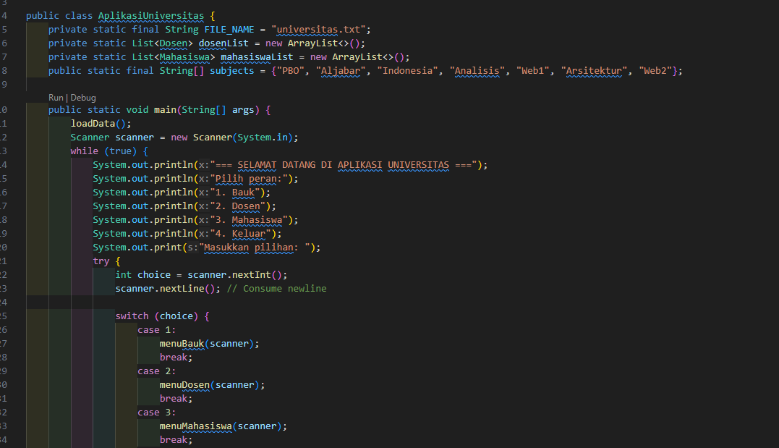

**4.3. Tangkapan Layar Aplikasi**

**Tampilan Awal Aplikasi**

Gambar di bawah ini menunjukkan tampilan awal dari aplikasi Universitas yang telah dikembangkan. Pada layar ini, pengguna dapat memilih peran mereka, apakah sebagai Bauk, Dosen, Mahasiswa, atau keluar dari aplikasi.

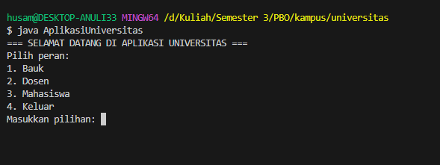  
(*Layar 1. Role Akses*)

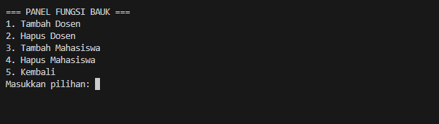

(*Layar 2. Panel Akses Role Bauk*)